**Piratenschat**

(+ en – tot 20)

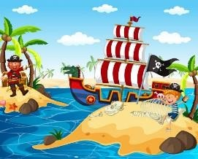

[bookwidgets.com/play/BRV7B8](http://www.bookwidgets.com/play/BRV7B8?teacher_id=6045473864417280)

Telkens Coco, de papegaai er is, krijg je aanwijzingen om een **codewoord** te vinden. Met dat codewoord kan je de uitdaging starten.  
Bij elke **uitdaging** vind je een **tip** om te weten te komen welke schat onze schat is!  
Bekijk deze schatten goed! Eentje is onze schat die wij zoeken!

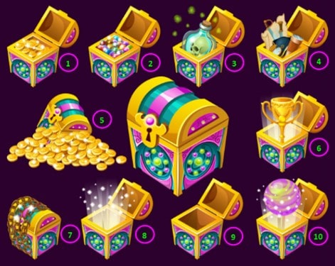

Vink hier de schatten aan die we NIET zoeken:

1  2  3  4  5

6  7  8  9  10

**Coco 1**

Noteer hier de 4 woorden die je hebt gekregen:

.

.

.

.

Welk dier zoeken we? .

Dit is het codewoord voor **uitdaging 1.**

**Coco 2**

Noteer hier de 4 woorden die je hebt gekregen:

.

.

.

.

Welk voertuig zoeken we? .

Dit is het codewoord voor **uitdaging 2.**

**Coco 3**

Noteer hier de 4 woorden die je hebt gekregen:

.

.

.

.

Welke plaats zoeken we? .

Dit is het codewoord voor **uitdaging 3.**

Welke schat blijft er over?

Welke schat is onze schat? .